1 系统设计 （可作为正文第1章标题，用小3号黑体，加粗，并留出上下间距为：段前0.5行，段后0.5行）
请留出一个汉字的空间，下同

1.1设计目标（作为正文2级标题，用小4号黑体，加粗）
本题目可以解决哪些问题，达到什么样的目标
1.1.1 ××××（作为正文3级标题，用小4号黑体，不加粗）
×××××××××（小4号宋体，行距1.5倍）×××××××××××××××××××××××××××………
1.2 需求分析
详细论述信息要求、处理要求和安全性与完整性要求。
1.3开发和运行环境选择
开发工具： 前台开发语言为*****，后台数据库为******
运行环境：windows 2000及更高的操作系统
2 数据库设计
描述本系统的需求，详细说明本人负责的模块的详细需求分析。
2.1数据库概念设计（同一小组的概念结构设计和逻辑结构设计允许相同）
本系统的ER图，字体为五号宋体，图要有名字，图的名字在下方。
所有图标必须有引用
所有表都要有名字，名字在表上方，所有表必须使用标准三线表
2.2数据库逻辑结构设计
表的名称在上方，字体为五号宋体
3 ****管理系统详细设计
描述本人课程设计所做工作，流程图，
附上界面，，描述界面的相关功能及其相关代码，关键代码要求加上注释。
数据库以及表的建立
用户管理以及数据连接表述清楚
4 系统测试以及界面
叙述测试方法，测试数据和测试结论，可以附一些相关的测试界面。
4.1测试用例设计
×××××××××（小4号宋体，行距1.5倍）×××××××××××××××××××××××××××××××××××………
4.2测试结果
×××××××××（小4号宋体，行距1.5倍）×××××××××××××××××××××××××××××××××××………
5 个人心得体会
×××××××××（小4号宋体，行距1.5倍）×××××××××××××××××××××××××××××××××××………
叙述在本次课程设计中的收获和不足，要求至少200字

注：1．正文中表格与插图的字体一律用5号宋体；
2．正文各页的格式请以此页为标准复制，页脚中的页码用阿拉伯数字表示（本文档的页码已设置成自动格式）；
3．为保证打印效果，学生在打印前，请将全文字体的颜色统一设置成黑色。
4. 参考文献在文中以上角标按顺序标注出。
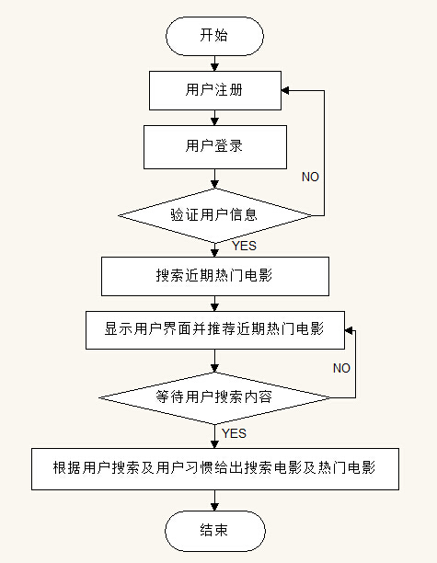
图4.2 系统流程图（第x章第3个图， 图名x.3）

表3.1 登录信息表（第x章第3个表， 表名x.3）
名称 | 取值类型 | 长度
所属园区 | Int | 6到8位
昵称 | Char | 30
密码 | Char | 30

参 考 文 献

- （美）Anany Levitin 著，潘彦 译﹒算法设计与分析基础（第2版）﹒北京：清华大学出版社，2007
- 王红梅 胡明﹒算法设计与分析（第2版）﹒北京：清华大学出版社，2013
- 刘汝佳﹒算法竞赛入门经典﹒北京：清华大学出版社，2014
- 王晓东.计算机算法设计与分析（第三版）.北京：清华大学出版社，2014
- 王晓东﹒算法设计与分析习题解答（第3版）﹒北京：清华大学出版社，2014
- 邹恒明﹒算法之道（第2版）﹒北京：机械工业出版社，2012
- 王秋芬 吕聪颖 周春光﹒算法设计与分析﹒北京：清华大学出版社，2011

